TRƯỜNG ĐẠI HỌC MỞ TP.HCM (Thi Ca 3, ngày 27/08/2019 NK)

KHOA CÔNG NGHỆ THÔNG TIN

**ĐỀ THI CUỐI HỌC KỲ III - NĂM HỌC 2018-2019**

**MÔN: PHÂN TÍCH THIẾT KẾ HỆ THỐNG**

**LỚP: TH71, TH73, TK71, TK73 HỆ: ĐẠI HỌC**

**THỜI GIAN: 90 PHÚT**

**KHÔNG ĐƯỢC SỬ DỤNG TÀI LIỆU**

**Câu 1: (2 điểm)**

Anh (chị) hãy chỉ ra **4 lỗi cơ bản và nêu lý do** **của từng lỗi** của sơ đồ DFD (Data Flow Diagram) trong hình sau:

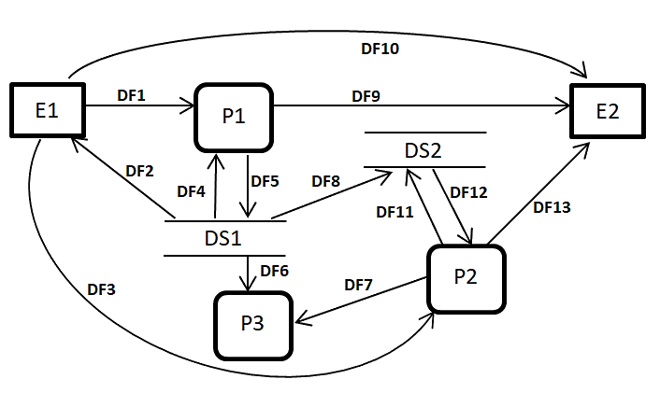

|  |  |
| --- | --- |
| Trong đó có: | Các tác nhân ngoài (External Entity): E1, E2  Các thành phần xử lý (Process): P1, P2, P3  Các kho lưu dữ liệu (Data store): DS1, DS2  Các luồng dữ liệu (Data flow): từ DF1 đến DF13 |

**Câu 2: (3 điểm)** Anh (chị) hãy cho các ví dụ minh họa cụ thể và nêu nguyên tắc chuyển đổi từ việc chuyển đổi mô hình Thực thể - Mối kết hợp (ERD) sang mô hình Quan hệ (RD) đối với từng trường hợp sau:

1. Hai kiểu thực thể có kiểu mối kết hợp n-n
2. Hai kiểu thực thể có kiểu mối kết hợp n-n, mà kiểu mối kết hợp này cũng có vai trò là một kiểu thực thể và có thuộc tính định danh
3. Các kiểu thực thể có mối quan hệ dạng cha - con (type - subtype)

**Câu 3: (3 điểm)** Một doanh nghiệp thương mại điện tử muốn có hệ thống thông tin hỗ trợ hoạt động kinh doanh theo hình thức dùng website bán hàng qua mạng internet. Hệ thống này hỗ trợ các hoạt động sau:

* Mua hàng từ các nhà cung cấp
* Giới thiệu sản phẩm trên website qua mạng internet
* Cho phép khách hàng đặt hàng trên website qua mạng internet
* Liên lạc với các khách hàng đã đặt hàng qua điện thoại, email
* Giao hàng và nhận tiền thanh toán khi giao hàng
* Báo cáo số liệu, thống kê cho ban giám đốc
* Hệ thống phải quản lý dữ liệu của các sản phẩm, nhà cung cấp, khách hàng, và đơn hàng

Anh (chị) hãy xây dựng 2 sơ đồ phân tích thiết kế hệ thống thông tin cho công ty trên:

* 1. Sơ đồ DFD ở mức ngữ cảnh (mức context) (1,5 điểm)
  2. Sơ đồ DFD ở mức đỉnh (mức top) (1,5 điểm)

**Câu 4: (2 điểm)**

Anh (chị) hãy trình bày ngắn gọn về 6 phương pháp dùng để thu thập thông tin, khảo sát hiện trạng, xác định nhu cầu trong quá trình thực hiện việc phân tích và thiết kế một hệ thống thông tin (nêu **tên và nội dung** của từng phương pháp thu thập thông tin).

**HẾT**

**Xác nhận của Trưởng Khoa**